NOMBRE DEL CANDIDATO: María Guadalupe Olalde Guadarrama

El día miércoles 10 de abril se envió al candidato las pruebas psicométricas correspondientes para evaluar las aptitudes, cualidades y valores que posee el candidato, por tal motivo se enviaron las siguientes pruebas:

- Prueba de comportamiento: esta prueba evalúa el empeño, la influencia, la constancia y la responsabilidad del candidato.
- Prueba de inteligencia: Mide el nivel de habilidades tomando en cuenta las áreas más representativas de la inteligencia de un individuo y da el CI de una persona.
- Índice de confianza, honestidad y prueba de valores: Evalúa el nivel de confianza que le puedes asignar a una persona tomando como base los valores que demuestra en la prueba.

Una vez obtenidos los resultados de las pruebas aplicadas, se puede interpretar lo siguiente:

Prueba de comportamiento

Esta prueba evalúa varios aspectos como son:

- Características sobresalientes
- Limitaciones bajo presión
- Motivación interna
- Motivación externa

En general, el candidato cuenta con todos los aspectos antes mencionados en un nivel positivo, en particular, le agradan los trabajos donde tenga que relacionarse o brindar atención a otras personas, muestra una buena y amable actitud siendo esto una ventaja por el puesto que desempeñaría; gusta de desenvolverse en situaciones donde tenga que resolver algún tema a otra persona. En general de se reporta una actitud positiva en el área de trabajo y con las personas que la rodean para laborar.
Es importante mencionar que como fuente de motivación el candidato la encontrará al tener tranquilidad, estabilidad en su lugar y apoyo por parte de su equipo de trabajo.
Por otra parte, en cuanto a las relaciones laborales, le interesa mucho el trato con directo con sus superiores para poder demostrar directamente sus capacidades, aptitudes y resultados.

Prueba de inteligencia

Esta prueba evalúa varios aspectos como son:

- Información
- Juicio
- Vocabulario
- Síntesis
- Concentración
- Análisis
- Atracción
- Planeación
- Organización
- Atención

En general, el candidato cuenta con todos los aspectos antes mencionados en un nivel normal, es decir, es una persona promedio que se esfuerza por mantener una constancia con un desarrollo de habilidades aceptables, en cuanto al C.I. obtuvo 90 puntos encontrándose dentro del rango normal, sin embargo, es indispensable mencionar que en el aspecto de “Análisis” el candidato muestra una evaluación destacada y esto podría ser beneficioso ya que este aspecto aportara demasiado a las actividades que desarrollaría en el puesto de Técnico Jr.; tendrá independencia en su trabajo, se le facilitará la resolución de problemas y atenderá eficientemente las incidencias que puedan llegar a ocurrir.

Es importante mencionar que la capacidad de “Juicio” también resultó destacada esto habla de su habilidad mental para contemplar varias situaciones a la vez y ofrecer propuestas viables de resolución con base a su ética profesional. Se debe recordar que en caso de ser el candidato seleccionado, esto podrá aplicarlo al observar cambios o mejoras en las actividades que lleve a cabo.

Índice de confianza, honestidad y prueba de valores

Esta prueba evalúa varios aspectos como son:

- Honestidad
- Ética
- Valores

Para esta prueba es importante mencionar que el candidato cuenta con valores destacados bastante indispensables para el desarrollo de sus actividades como son los siguientes:

- El candidato tiene bastante presente el concepto de responsabilidad lo cual indica que llevará a cabo las tareas encomendadas por conciencia propia.
- También cuenta con los valores de respeto y educación para evitar cualquier incidencia con el personal, adaptarse y aportar a un mejor ambiente laboral.
- El esfuerzo demostrado por el candidato refleja el desempeño satisfactorio que obtendrá al momento de llevar a cabo sus funciones.

En general, el candidato cuenta con la honestidad, ética y valores para poder detectar que es una persona bastante confiable, tanto en su persona como en el trabajo a realizar.

En conclusión y basándonos en el análisis de las pruebas realizadas se considera que María Guadalupe Olalde Guadarrama es un candidato altamente viable para llevar a cabo la contratación en el puesto antes mencionado, ya que cuenta con las aptitudes necesarias para llevar a cabo las actividades designadas y algunas adicionales que destacan al candidato positivamente para ser considerado como una opción contratable debido a su perfil en general.

Resultados del sistema

Prueba de Comportamiento
Características Sobresalientes
I/E
Funciona en puestos donde se necesite desarrollar relaciones sociales amenas, que otorguen una buena impresión tanto personal como de la empresa, para que generen resultados a largo plazo.
Generalmente tiene actitudes cordiales y amables, puesto que le gusta la armonía, cuando siente que existe un ambiente positivo entonces puede decir lo que quiere. Sus relaciones personales son desde el inicio muy tranquilas, afectuosas y agradables.
I/C
Se desenvuelve con facilidad en situaciones donde se requiera motivar a otros con actitudes positivas a pesar de los cambios continuos en la empresa y de las personalidades diferentes de los compañeros o subordinados.
Generalmente busca relacionarse con personas activas que sean entusiastas y optimistas. Es una persona muy agradable que genera sentimientos positivos en las otras personas, a través del dialogo que involucra sentimientos y emociones.
I/R
Tiene un alto control en sus relaciones sociales por lo que puede manejarlas, aunque no exista un contacto previo. Si se conjunta con en E+ es posible que continuamente tenga debates al relacionarse.
Es una persona con alta seguridad en todo lo que emprende, la gente que lo rodea puede percibir esa seguridad que transmite, sin embargo, por esta misma seguridad, se le dificulta ceder en lo que él quiere, ya que está seguro de que siempre lograra conseguir lo que se proponga.
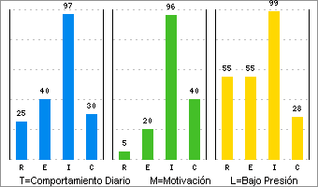 | Limitaciones Bajo Presión  I+  Al tener un alto grado de influencia sobre la gente, en ocasiones puede llegar a importarle más el hecho de ser popular y quedar bien, que los resultados de su trabajo, y esto por consecuencia produce un comportamiento exagerado y lo lleva a actuar sin pensar bien las consecuencias, debido a que toma decisiones sin analizar a profundidad, también muestra dificultad al organizar su agenda laboral, es una persona que tiende a ser superficial y por lo tanto puede llevarlo a juzgar o confiar demás en las personas.  C-  Es una persona que continuamente cambia de actividades cayendo en la inestabilidad, puesto que tiende a no finalizar sus actividades, ya que gusta de iniciar muchas actividades al mismo tiempo; puede ser una persona rebelde con dificultades para respetar los espacios ajenos, e incluso podría tener problemas de familia y/o de salud; si esta persona está iniciando su carrera laboral es más probable que aun este experimentando que es lo que prefiere y pudiera realizar cambios radicales.

Motivación Interna
E-
Es una persona que se siente motivada por la tranquilidad, la seguridad y el apoyo, prefiere que le digan que es lo que debe de hacer de una forma clara y precisa, y una vez que se le ha dicho prefiere llevarlo a cabo por pasos, no le gusta involucrarse en debates, opta por tener tiempo para reflexionar y piensa en lograr un porvenir estable.
I+
Lo hace sentirse bien, el hecho de que las personas lo estimen y lo admiren, pero también busca lograr tener una buena retribución económica para darse los lujos que cree necesitar, le gusta relacionarse con personas fuera dentro de la empresa ya que tiene una facilidad de palabra que le permiten tener relaciones equitativas, y esto le proporciona un agradable ambiente laboral con el cual se siente cómodo.
R-
Se motiva al sentir independencia y autonomía en las funciones que realiza, ya que no le gusta que estén detrás de él, sin embargo, está consciente de que es necesario que se le evalué ante su desempeño y la mayoría de las ocasiones entrega resultados satisfactorios, a pesar de que se da momentos para despejarse y pasarlo bien, ya que gusta de experiencias y emociones intensas.

Motivación Externa
E-
Requiere que se le sea asignada una ayuda, cuando se le proporcionan nuevas funciones o estas se vuelven complicadas, no sabe cómo negarse a lo que le piden por lo que funcionara mejor en lugares donde exista un ambiente laboral de compañerismo y que se le reconozca cuando ha logrado un buen trabajo, también será necesario ayudarlo para que pueda pasar de la reflexión a la acción.
I+
Necesitar manejar su tiempo y ser objetivo, lo motiva que le hagan saber que es importante para la empresa en hechos concretos, sin llegar a la idealización, se relacionara mejor con un jefe neutral con el que sienta que puede asociarse, y al mismo tiempo que pueda supervisarlo, sin embargo también se siente atraído por ser presentado con gente prestigiosa
R-
Necesita un superior que sea flexible y comprensivo pero que al mismo tiempo le imponga normas y reglas a seguir para lograr el equilibrio, requiere que se le otorgue el beneficio de la duda para dejarlo hacer cosas que antes no se habían realizado, ya que gusta de hacer sus actividades de manera independiente, sin embargo, ocupara ayuda con los detalles para tener un mejor resultado.

Prueba de Inteligencia
COEFICIENTE  INTELECTUAL  90 | 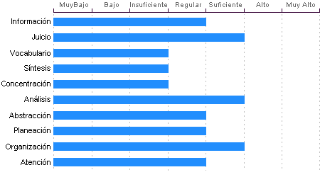

Análisis
Sentido común Suficiente, la habilidad de María Guadalupe Olalde Guadarrama en el desglose de la información para llegar a las causas de un problema está en un nivel Suficiente.

Juicio
Comprensión y manejo de la realidad Suficiente. Su capacidad para encontrar soluciones lógicas a problemas comunes aprovechando las experiencias pasadas se encuentra en un nivel Suficiente.

Organización
Discriminación lógica de conceptos de nivel Suficiente. Nivel Suficiente para seguir procedimientos

Abstracción
Habilidad para razonar, abstraer, generalizar y pensar en forma organizada en nivel Regular. María Guadalupe Olalde Guadarrama tiene una capacidad para captar los aspectos esenciales de un problema mediante la clasificación y orden de acuerdo a su problemática, en un Regular en comparación con la mayoría de las personas.

Atención
El nivel de la capacidad de deducción de María Guadalupe Olalde Guadarrama es Regular. Puede atender y concentrarse a un estímulo sin distraerse en un nivel Suficiente en comparación con la generalidad de las personas.

Información
María Guadalupe Olalde Guadarrama Cuenta con cultura y conocimientos generales en nivel Regular. También cuenta con memoria a largo plazo en nivel Regular en comparación con el resto de la gente.

Planeación
María Guadalupe Olalde Guadarrama cuenta con un nivel Regular de planeación, comprensión y organización de conceptos. Su atención al detalle es Regular.

Concentración:
Adquiere rendimiento Insuficiente en el manejo de números y es susceptible de distraerse cuando elabora procesos mentales. Los razonamientos y manejo de aspectos cuantitativos de María Guadalupe Olalde Guadarrama son de nivel Insuficiente.

Síntesis
Tiene un nivel Insuficiente en su capacidad para razonar, deducir lógicamente conceptos y también en su capacidad de abstracción de ideas y razonamientos.

Vocabulario
Cuenta con una capacidad de análisis y síntesis en conceptos, así como con una facilidad para expresar sus ideas y pensamientos en nivel Insuficiente.

Índice de Confianza, Honestidad, Ética y Valores

Nivel de confianza
Muestra bajos niveles de confianza, debido a que tiene un bajo respeto por las normas y reglas sociales, es susceptible de incurrir en actos delictivos, ya sea para su beneficio o como cómplice.

Calificaciones de la población laboral
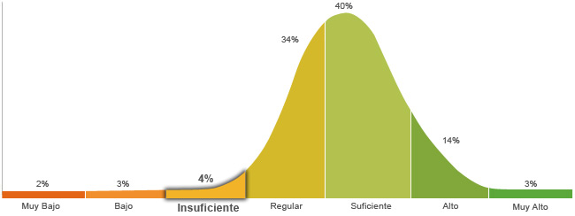

Población económicamente activa, hombres y mujeres de 16 años y más (PEA 59.73% a Enero. 2015)

Honestidad | Ética
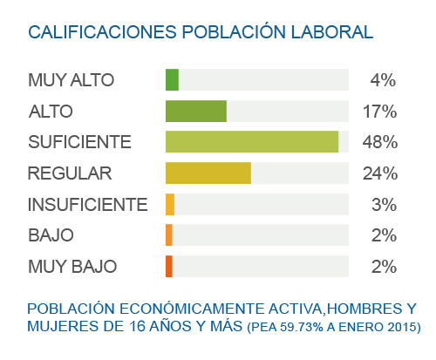 | 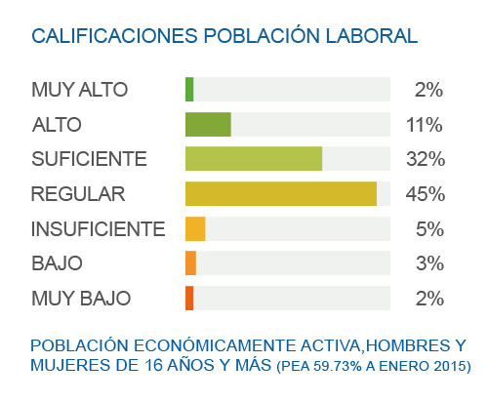
Se caracteriza por tener un grado de honestidad insuficiente debido a que la motivación de sus acciones depende de los propios deseos y sigue reglas cuando es para el interés inmediato de sí mismo. | El grado de ética que presenta es bajo debido a que la relación que ha desarrollado en cuanto a su profesión y vida laboral, se basa en las ganancias que obtendrá para sí mismo.

Perfil de Honestidad
Valora la honestidad y sus acciones dependiendo de las necesidades que se satisfacen para sí mismo y para las personas agradables desde su perspectiva, es por esto que permite a las otras personas que se rijan por la misma ideología y bajo esta premisa puede llegar a cubrir a alguien convirtiéndose en cómplice, ya que tiene consciencia de que todos tienen intereses que perseguir y que éstos pueden entrar en conflicto, por lo cual la honestidad y el seguir las reglas le es relativo al momento de actuar.

Perfil de Ética
A nivel profesional le surgen conflictos cuando tiene que tomar en cuenta las intenciones propias y de los otros para evaluar o decidir realizar una transgresión en su profesión, ya que considera que una decisión es correcta de acuerdo al interés personal y las consecuencias de su acción, lo que nos indica que no es capaz de visualizar la importancia de la lealtad hacia la empresa y su profesión bajo todas las condiciones.
Perfil de Valores  Tiene un alto sentido de responsabilidad, se enfoca en cumplir las funciones en el tiempo establecido. Le importa el bienestar de su familia, por lo que da apoyo, cariño y protección, y se esfuerza por que exista el respeto y autonomía para cada miembro de la familia. Trata a los demás con respeto, educación y cordura, sin importar el nivel de jerarquización, o si no son similares en cuanto a personalidad y mentalidad. Es una persona amistosa y sociable, sus relaciones están caracterizadas por la libertad, la creatividad, la comprensión y la comunicación. Constantemente se está actualizando en cuanto a temas de interés, disfruta aprendiendo nuevas cosas y sabe que parte de la educación se puede obtener fuera de las escuelas. Es una persona llena de energía y usa su fuerza con propósitos creativos que van más allá de lo que todos hacen. Acepta la diversidad de opiniones en cuanto a lo social, étnico, cultural, religioso, etc. No le gusta entrar en debates, cree que es mejor que cada quien piense y actué como prefiera. Tiene la capacidad de esperar con calma a que algo llegue y se produzcan los resultados esperados. Se enfoca en las acciones para mantenerse firme de acuerdo a lo que quiere, sin embargo en ocasiones flaquea antes las dificultades, pero después retoma su objetivo. Gusta de ayudar a otros en la medida que le sea posible, ya que así le permite tener buenas relaciones interpersonales y que otros le ayuden cuando lo necesite. Su percepción de justicia va en relación al trato que recibe de la gente, por lo que en ocasiones puede mostrarse hipócrita y beneficiar a personas sin ser justo. Limita la riqueza a los bienes materiales, por lo que minimiza su valor, y está consciente de que hay cosas más importantes. Considera que es mejor no enfrentarse ante las limitaciones impuestas, inclusive aunque no haga daño a nadie, prefiere seguir lo que le dicen. Muestra poco interés por el poder, prefiere que se le diga que hacer, y por lo mismo le cuesta tomar decisiones. | Escala de Valores  Responsabilidad  Familia  Respeto  Amistad  Educación  Esfuerzo  Tolerancia  Paciencia  Perseverancia  Solidaridad  Justicia  Riqueza  Libertad  Poder | Referencias:  Alto  Regular  Bajo

